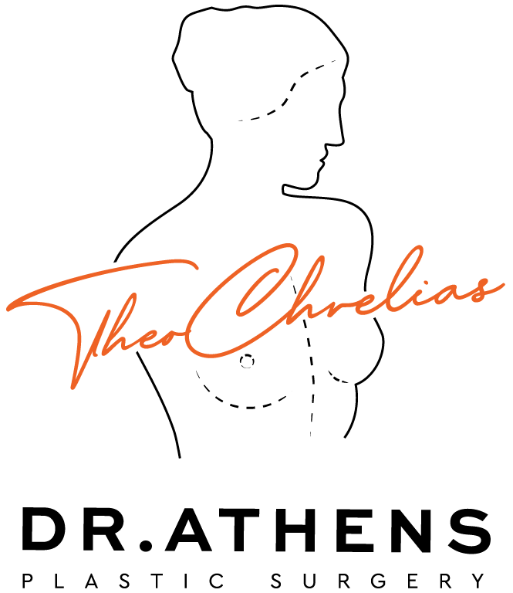

ΒΡΑΧΙΟΝΟΠΛΑΣΤΙΚΗ (lifting της εσωτερικής επιφάνειας του βραχίονα)

Αυτό το ενημερωτικό έντυπο ως συμπλήρωμα της πρώτης σας συμβουλευτικής επίσκεψης, για να προσπαθήσει να απαντήσει σε όλες τις ερωτήσεις που μπορεί να έχετε αν σκέφτεστε να υποβληθείτε σε βραχιονοπλαστική. Ο σκοπός αυτού του εγγράφου είναι να σας παρέχει όλα τα απαραίτητα και ουσιώδη στοιχεία πληροφόρησης για να σας επιτρέψει να λάβετε την απόφασή σας με πλήρη επίγνωση. Επομένως, σας συνιστάται να το διαβάσετε με μεγάλη προσοχή.

ΟΡΙΣΜΟΣ, ΣΤΟΧΟΙ ΚΑΙ ΑΡΧΕΣ
Το δέρμα της εσωτερικής επιφάνειας των βραχιόνων είναι λεπτό και υφίσταται έντονη καταπόνηση από τις κινήσεις καθώς και από σημαντικές ή επαναλαμβανόμενες αυξομειώσεις βάρους. Αυτό εξηγεί γιατί παρατηρείται συχνά, είτε σε συνδυασμό είτε όχι με υπερτροφία λιπώδους ιστού, χαλάρωση του δέρματος στην περιοχή αυτή.
Όταν υπάρχει χαλάρωση του δέρματος σε αυτό το επίπεδο, μια μεμονωμένη λιποαναρρόφηση δεν μπορεί να επαρκεί, και μόνο η σύσφιξη αυτής της πλεονάζουσας επιδερμίδας είναι ικανή να διορθώσει το ελάττωμα: πρόκειται για lifting του βραχίονα ή βραχιοπλαστική ή lifting της εσωτερικής επιφάνειας του βραχίονα.
Η επέμβαση αποσκοπεί στη μείωση της λιπώδους διήθησης μέσω λιποαναρρόφησης, αλλά και στην αφαίρεση της περίσσειας δέρματος και στην επαναδιάταση του εναπομείναντος δέρματος ώστε να αποκατασταθεί αποτελεσματικά.
Οι σωματικές αυτές αλλοιώσεις, μερικές φορές σημαντικές, καθώς και η ψυχική επιβάρυνση που προκαλούν, προσδίδουν θεραπευτικό χαρακτήρα σε αυτή τη διορθωτική χειρουργική πράξη.
Οι αλλοιώσεις αυτές δεν δικαιολογούν κάλυψη από την Κοινωνική Ασφάλιση, με εξαίρεση τις συνέπειες παχυσαρκίας μετά από βαριατρική χειρουργική, οι οποίες μπορούν, υπό ορισμένες προϋποθέσεις, να επωφεληθούν από οικονομική συμμετοχή της Ασφάλισης Ασθενείας.

ΠΡΙΝ ΤΗΝ ΕΠΕΜΒΑΣΗ
Μια λεπτομερής κλινική εξέταση θα επιτρέψει να καθοριστεί ο τύπος της επέμβασης που είναι ο πλέον κατάλληλος για την περίπτωσή σας (επιλογή της τομής, σκοπιμότητα ή μη συνδυασμένης λιποαναρρόφησης).
Κατά την πρώτη συμβουλευτική επίσκεψη θα δοθούν ακριβείς πληροφορίες σχετικά με την εξέλιξη της επέμβασης, τη μετεγχειρητική πορεία και το προβλέψιμο αποτέλεσμα. Ιδιαίτερη έμφαση θα δοθεί στη θέση της υπολειμματικής ουλής.
Η συμβουλευτική είναι πολύ σημαντική διότι επιτρέπει στον χειρουργό να διευκρινίσει ποια είναι τα ακριβή αιτήματα του/της ασθενούς και κυρίως ποια ουλή είναι σε θέση να αποδεχθεί.
Πράγματι, το ίδιο ελάττωμα μπορεί να αντιμετωπιστεί με δύο διαφορετικές επεμβάσεις. Για παράδειγμα, εάν η/ο ασθενής επιθυμεί τέλειο αποτέλεσμα, δεν φοβάται να έχει ορατές ουλές και είναι γνωστό ότι ουλοποιεί καλά, μπορεί να προταθεί επέμβαση με επιμήκη ουλή. Στην αντίθετη περίπτωση, μπορεί να προτιμηθεί ένα πιο μετριοπαθές αποτέλεσμα, αλλά με ουλή καλά κρυμμένη στη μασχαλιαία πτυχή.
Συνήθως πραγματοποιείται προεγχειρητικός έλεγχος σύμφωνα με τις συνταγογραφήσεις.
Ο αναισθησιολόγος θα σας εξετάσει σε συμβουλευτική το αργότερο 48 ώρες πριν από την επέμβαση.

ΤΟ ΖΗΤΗΜΑ ΤΟΥ ΚΑΠΝΙΣΜΑΤΟΣ
Τα επιστημονικά δεδομένα είναι σήμερα ομόφωνα όσον αφορά στις βλαβερές επιδράσεις της κατανάλωσης καπνού τις εβδομάδες που περιβάλλουν μια χειρουργική επέμβαση.
Οι επιπτώσεις αυτές είναι πολλαπλές και μπορούν να προκαλέσουν σοβαρές επιπλοκές ουλοποίησης, αποτυχίες της χειρουργικής πράξης και να ευνοήσουν λοιμώξεις εμφυτευμάτων.
Για επεμβάσεις που περιλαμβάνουν αποκόλληση δέρματος, όπως η κοιλιοπλαστική, οι χειρουργικές επεμβάσεις μαστού ή το lifting προσώπου και τραχήλου, το κάπνισμα μπορεί επίσης να προκαλέσει σοβαρές δερματικές επιπλοκές.
Πέραν των κινδύνων που συνδέονται άμεσα με την επέμβαση, το κάπνισμα μπορεί να είναι υπεύθυνο για αναπνευστικές ή καρδιακές επιπλοκές κατά τη διάρκεια της αναισθησίας.
Εάν καπνίζετε, μιλήστε με τον χειρουργό και τον αναισθησιολόγο σας. Μπορεί να σας προταθεί υποκατάστατο νικοτίνης. Μπορείτε επίσης να ζητήσετε βοήθεια από ειδική υπηρεσία διακοπής καπνίσματος.
Για όλους αυτούς τους λόγους, η κοινότητα των πλαστικών χειρουργών συμφωνεί στην απαίτηση πλήρους διακοπής του καπνίσματος τουλάχιστον έναν μήνα πριν από την επέμβαση και έως την πλήρη ουλοποίηση (κατά κανόνα δεκαπέντε ημέρες μετά). Το ηλεκτρονικό τσιγάρο θεωρείται με τον ίδιο τρόπο.
Την ημέρα της επέμβασης, σε περίπτωση αμφιβολίας, μπορεί να ζητηθεί έλεγχος νικοτίνης ούρων και, σε περίπτωση θετικού αποτελέσματος, η επέμβαση μπορεί να ακυρωθεί από τον χειρουργό.

ΤΥΠΟΣ ΑΝΑΙΣΘΗΣΙΑΣ ΚΑΙ ΤΡΟΠΟΙ ΝΟΣΗΛΕΙΑΣ
Τύπος αναισθησίας
Το lifting της εσωτερικής επιφάνειας του βραχίονα μπορεί να πραγματοποιηθεί είτε με γενική αναισθησία είτε με τοπική αναισθησία ενισχυμένη με ενδοφλέβια καταστολή («αναισθησία σε εγρήγορση»). Η επιλογή θα γίνει κατόπιν συζήτησης μεταξύ εσάς, του χειρουργού και του αναισθησιολόγου.
Τρόποι νοσηλείας
Η επέμβαση μπορεί να πραγματοποιηθεί σε καθεστώς ημερήσιας νοσηλείας. Ωστόσο, σε ορισμένες περιπτώσεις, μπορεί να απαιτηθεί σύντομη παραμονή.

Η ΕΠΕΜΒΑΣΗ
Κάθε χειρουργός εφαρμόζει τεχνική που του είναι προσωπική και την προσαρμόζει σε κάθε περίπτωση ώστε να επιτύχει τα καλύτερα δυνατά αποτελέσματα. Ωστόσο, υπάρχουν κοινές βασικές αρχές.
Η λιποαναρρόφηση πραγματοποιείται όταν υπάρχει λιπώδης διήθηση. Η περίσσεια δέρματος αφαιρείται στη συνέχεια, αφήνοντας ουλή της οποίας η θέση και το μήκος εξαρτώνται από τη σημασία της δερματικής χαλάρωσης και τον τύπο της τεχνικής.
Η τομή μπορεί να είναι:
- επιμήκης κατά μήκος της εσωτερικής επιφάνειας του βραχίονα,
- οριζόντια, κρυμμένη στη μασχαλιαία πτυχή,
- ή συνδυασμός των δύο.

Η διάρκεια της επέμβασης είναι κατά μέσο όρο μιάμιση ώρα, αλλά μπορεί να ποικίλλει ανάλογα με την έκταση των βελτιώσεων που απαιτούνται.
Στο τέλος της επέμβασης, τοποθετείται επίδεση με ελαστικές ταινίες ή/και ειδικό συμπιεστικό ένδυμα.
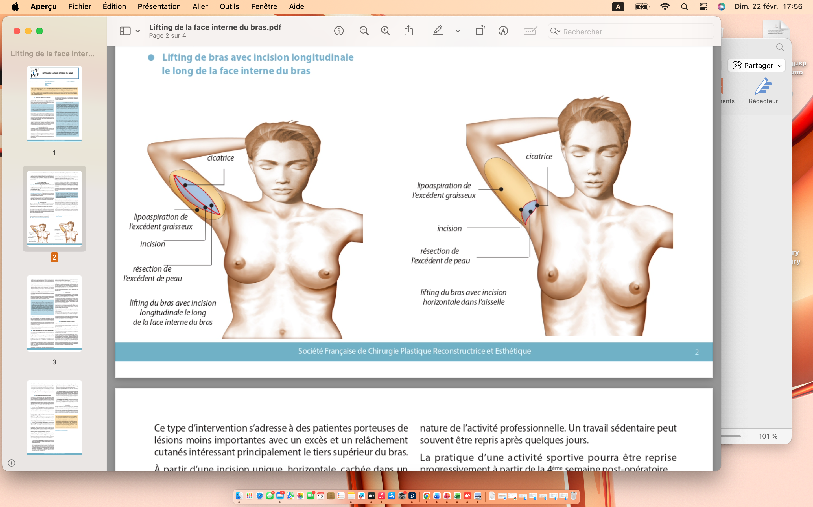

ΜΕΤΑ ΤΗΝ ΕΠΕΜΒΑΣΗ: ΤΑ ΜΕΤΕΓΧΕΙΡΗΤΙΚΑ
Η έξοδος πραγματοποιείται συνήθως την ίδια ή την επόμενη ημέρα.
Στη μετεγχειρητική περίοδο, μπορεί να εμφανιστούν εκχυμώσεις και οίδημα, τα οποία υποχωρούν συνήθως εντός 10 έως 20 ημερών.
Οι πόνοι είναι γενικά ανεκτοί με κατάλληλη αγωγή και μοιάζουν με αισθήματα τραβήγματος, πιασίματος ή ενόχλησης.
Η περίοδος ουλοποίησης μπορεί να είναι ελαφρώς δυσάρεστη λόγω της τάσης που ασκείται στα χείλη της τομής. Κατά τη διάρκεια αυτής της περιόδου, συνιστάται η αποφυγή απότομων κινήσεων διάτασης.
Η διάρκεια αποχής από την εργασία εξαρτάται από τη φύση της επαγγελματικής δραστηριότητας. Καθιστική εργασία μπορεί συχνά να επαναληφθεί μετά από λίγες ημέρες.
Η αθλητική δραστηριότητα μπορεί να επαναληφθεί προοδευτικά από την έκτη μετεγχειρητική εβδομάδα.
Η ουλή είναι συνήθως ροζ κατά τους πρώτους τρεις μήνες, στη συνέχεια ξεθωριάζει προοδευτικά σε διάστημα ενός έως τριών ετών. Δεν πρέπει να εκτίθεται στον ήλιο ή σε υπεριώδη ακτινοβολία πριν από την πάροδο τριών μηνών.

ΤΟ ΑΠΟΤΕΛΕΣΜΑ
Το αποτέλεσμα δεν μπορεί να εκτιμηθεί παρά μόνο μετά την πάροδο έξι έως δώδεκα μηνών, διάστημα απαραίτητο για την εξασθένηση και ωρίμανση της ουλής.
Παρατηρείται συνήθως καλή διόρθωση της λιπώδους διήθησης και της χαλάρωσης του δέρματος, γεγονός που βελτιώνει σαφώς τη μορφολογία του βραχίονα.
Οι ουλές παραμένουν ορατές, ιδίως όταν είναι επιμήκεις, αλλά μπορούν συνήθως να καλυφθούν με ρούχα. Δεν εξαφανίζονται ποτέ πλήρως. Πρέπει να τονιστεί ότι, αν και ο χειρουργός πραγματοποιεί τις ραφές, η τελική ουλή είναι αποτέλεσμα της επούλωσης του/της ασθενούς.
Σκοπός της επέμβασης είναι η βελτίωση και όχι η τελειότητα. Εφόσον οι επιθυμίες είναι ρεαλιστικές και η «ουλή ως τίμημα» γίνεται αποδεκτή, το αποτέλεσμα θα πρέπει να προσφέρει μεγάλη ικανοποίηση.

ΟΙ ΑΤΕΛΕΙΕΣ ΤΟΥ ΑΠΟΤΕΛΕΣΜΑΤΟΣ
Τις περισσότερες φορές, ένα lifting της εσωτερικής επιφάνειας του βραχίονα, σωστά ενδεδειγμένο και εκτελεσμένο, προσφέρει πραγματική βελτίωση με ικανοποιητικό αποτέλεσμα.
Ωστόσο, μπορεί να παρατηρηθούν εντοπισμένες ατέλειες χωρίς να αποτελούν πραγματικές επιπλοκές:
- ουλή λίγο πολύ ορατή, διατεταμένη ή υπερτροφική,
- επιφανειακές ανωμαλίες,
- μικρές υπολειμματικές ασυμμετρίες.
Οι ουλές υπόκεινται στις απρόβλεπτες εξελίξεις κάθε ουλοποίησης, με κίνδυνο υπερτροφικής ή χηλοειδούς εξέλιξης που μπορεί να απαιτήσει ειδική αντιμετώπιση.
Αυτές οι ατέλειες μπορούν συνήθως να διορθωθούν με μικρές συμπληρωματικές παρεμβάσεις υπό τοπική αναισθησία, όχι πριν από τη σταθεροποίηση του αποτελέσματος.

ΟΙ ΠΙΘΑΝΕΣ ΕΠΙΠΛΟΚΕΣ
Το lifting της εσωτερικής επιφάνειας του βραχίονα, αν και πραγματοποιείται κυρίως για αισθητικούς λόγους, παραμένει πραγματική χειρουργική πράξη και ενέχει τους κινδύνους που είναι εγγενείς σε κάθε ιατρική πράξη.
Πρέπει να διακρίνονται οι επιπλοκές που συνδέονται με την αναισθησία από εκείνες που συνδέονται με τη χειρουργική πράξη.
Επιπλοκές αναισθησίας
Κατά τη συμβουλευτική, ο αναισθησιολόγος θα ενημερώσει τον/την ασθενή για τους κινδύνους της αναισθησίας. Οι σύγχρονες τεχνικές, τα αναισθητικά προϊόντα και οι μέθοδοι παρακολούθησης έχουν μειώσει σημαντικά τους κινδύνους, ιδίως όταν η επέμβαση πραγματοποιείται εκτός επείγοντος και σε άτομο με καλή γενική υγεία.
Επιπλοκές της χειρουργικής πράξης
Μεταξύ των επιπλοκών που μπορεί να παρατηρηθούν περιλαμβάνονται:
- Θρομβοεμβολικά επεισόδια (φλεβίτιδα, πνευμονική εμβολή), σπάνια αλλά σοβαρά, με πρόληψη μέσω πρώιμης κινητοποίησης, χρήσης καλτσών συμπίεσης και, σε ορισμένες περιπτώσεις, αντιπηκτικής αγωγής.
- Αιμάτωμα, σπάνιο, που μπορεί να απαιτήσει παροχέτευση.
- Λοίμωξη, που ευνοείται από την εγγύτητα φυσικών στομίων και απαιτεί αυστηρή υγιεινή· η αντιμετώπισή της μπορεί να περιλαμβάνει αντιβιοτική αγωγή και, σπανιότερα, επανεπέμβαση ή παροχέτευση.
- Ορώδης ή λεμφική συλλογή, που μπορεί να απαιτήσει παρακέντηση.
- Καθυστέρηση επούλωσης, που επιμηκύνει τη μετεγχειρητική πορεία.
- Δερματική νέκρωση, σπάνια, συχνότερη σε καπνιστές, ιδίως όταν δεν έχει τηρηθεί αυστηρά η διακοπή καπνίσματος.
- Διαταραχές αισθητικότητας, κυρίως μείωση αισθητικότητας της περιοχής, που συνήθως υποχωρούν εντός 3 έως 6 μηνών.
Συνολικά, δεν πρέπει να υπερεκτιμώνται οι κίνδυνοι, αλλά να γίνεται κατανοητό ότι κάθε χειρουργική πράξη περιλαμβάνει πάντα έναν μικρό βαθμό απρόβλεπτου.

ΣΥΜΠΕΡΑΣΜΑ
Η προσφυγή σε εξειδικευμένο και ικανό Πλαστικό Χειρουργό περιορίζει τους κινδύνους, χωρίς όμως να τους εξαλείφει πλήρως.

Αυτά είναι τα στοιχεία πληροφόρησης που θέλαμε να προσφέρουμε ως συμπλήρωμα στη συμβουλευτική. Σας συνιστούμε να διατηρήσετε αυτό το έγγραφο, να το ξαναδιαβάσετε μετά τη συμβουλευτική και να το
σκεφτείτε "με ηρεμία". Αυτή η σκέψη μπορεί να προκαλέσει νέες ερωτήσεις, για τις οποίες θα περιμένετε περαιτέρω πληροφορίες. Είμαστε στη διάθεσή σας για να συζητήσουμε περαιτέρω κατά τη διάρκεια μιας επόμενης συμβουλευτικής, ή ακόμα και τηλεφωνικά, ή ακόμα την ημέρα της επέμβασης, όπου θα ξανασυναντηθούμε πριν από την αναισθησία.

ΠΡΟΣΩΠΙΚΕΣ ΠΑΡΑΤΗΡΗΣΕΙΣ:

